Петров Дмитрий Леонидович
Начальник Управления МВД России по Липецкой области генерал-майор полиции

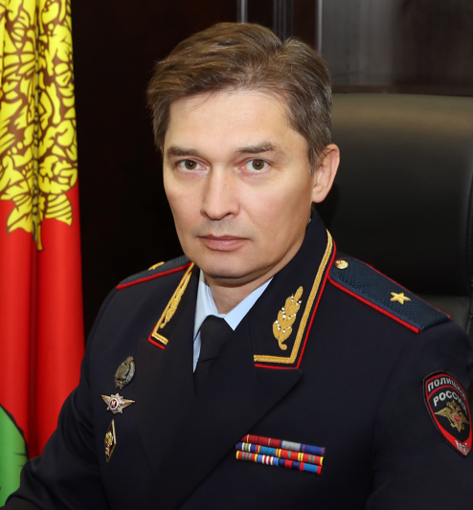

Дмитрий Леонидович Петров родился 8 сентября 1972 года в городе Ленинграде.
На службу в органы внутренних дел поступил в 1992 году.
В 2000 году окончил Санкт-Петербургский университет МВД России по специальности «Юриспруденция».
Начал службу в экспертно-криминалистическом отделе, продолжив в 1995 году в оперативных подразделениях г. Санкт-Петербурга и Ленинградской области.
В период с 2006 по 2013 год занимал руководящие должности, связанные с оперативной работой.
В ноябре 2013 года назначен начальником центра по противодействию экстремизму ГУ МВД России по г. Санкт-Петербургу и Ленинградской области
В марте 2020 года назначен заместителем начальника ГУ по противодействию экстремизму МВД России.
Указом президента Российской Федерации от 4 сентября 2023 года № 653 назначен начальником УМВД России по Липецкой области.
За время прохождения службы в органах внутренних дел генерал –майор полиции Дмитрий Леонидович Петров награжден государственными наградами: медалью «За заслуги перед Отечеством» I и II степени, медалью «За отвагу». Ведомственными наградами: «За отличие в службе» I, II и III степени, «За доблесть в службе», «За безупречную службу в МВД».
В 2022 году Дмитрию Леонидовичу Петрову присвоено почётное звание «Заслуженный сотрудник органов внутренних дел Российской Федерации».

Галкин Иван Николаевич
Заместитель начальника Управления МВД России по Липецкой области - начальник полиции полковник полиции

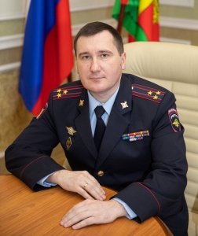

Галкин Иван Николаевич родился 17 марта 1983 года в с. Малый Самовец Петровского района Тамбовской области.
В 2007 году окончил Воронежский институт МВД России по специальности юриспруденция.
Служебную деятельность в системе органов внутренних дел начал в 2002 г. оперуполномоченным уголовного розыска.

В период с 2007 по 2021 занимал руководящие должности в УМВД России по г. Липецку по линии организации оперативной работы.
В 2021 г. назначен начальником отдела организации деятельности участковых уполномоченных полиции и подразделений по делам несовершеннолетних УМВД России по Липецкой области.
С 2021 г. по 2024 заместитель начальника полиции (по охране общественного порядка) УМВД России по Липецкой области.
Награжден медалями МВД России «За боевое содружество», «За отличие в службе» трех степеней.
26 января 2024 года приказом Министра внутренних дел России назначен на должность заместителя начальника УМВД России по Липецкой области – начальника полиции.
Женат. Воспитывает дочь.

Кадыков Сергей Васильевич
Заместитель начальника Управления МВД России по Липецкой области - начальник СУ полковник юстиции

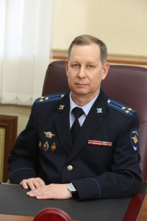

Кадыков Сергей Васильевич родился 26 мая 1966 года в городе Клепики Рязанской области. Окончил Рязанскую высшую школу МВД СССР. Служебную деятельность в системе органов внутренних дел начал в 1986 году. В период с 2012 по 2021 гг. проходил службу заместителем начальника УМВД – начальником следственного управления УМВД России по Калининградской области.
Награжден медалями «За отличие в службе» трех степеней, нагрудными знаками "Лучший следователь", "За отличную службу в МВД", Почетной грамотой министра МВД России.
Указом Президента России в 2007 году награжден Медалью ордена "За заслуги перед Отечеством" второй степени.

Акаткин Александр Николаевич
Заместитель начальника Управления МВД России по Липецкой области полковник полиции

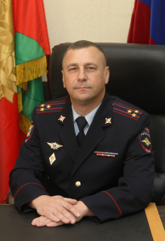

Александр Николаевич Акаткин родился 12 октября 1971 года в с. Михайловка Лебедянского района Липецкой области. В 1992 году окончил Воронежское высшее военное авиационное инженерное училище, в 2007 году – Академию управления МВД России.
Свою службу в органах внутренних дел начал в 1993 году в ОВД по Добровскому району, продолжил службу занимая различные должности в милиции, а затем в полиции. В 2011 году был назначен заместителем начальника Управления МВД России по г. Липецку. В 2015 году назначен начальником УМВД России по г. Липецку. С 2021 года - заместитель начальника полиции УМВД России по Липецкой области.
В мае 2024 года полковник полиции Александр Николаевич Акаткин приказом Министра внутренних дел Российской Федерации назначен на должность заместителя начальника УМВД России по Липецкой области.
За годы службы награжден государственными наградами: медалью ордена «За заслуги перед Отечеством» II степени и медалью «За отличие в охране общественного порядка», знаком отличия «За заслуги перед городом Липецком» и рядом ведомственных наград.

Следственное управление УМВД России по Липецкой области
Начальник Следственного Управления УМВД России по Липецкой области полковник юстиции Кадыков Сергей Васильевич

Управление по работе с личным составом УМВД России по Липецкой области
Начальник УРЛС УМВД России по Липецкой области полковник полиции Кожевников Александр Петрович
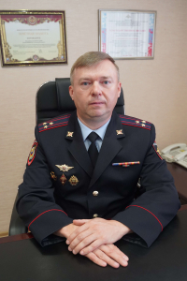

Штаб УМВД России по Липецкой области
Начальник Штаба УМВД России по Липецкой области полковник внутренней службы Фурсов Владимир Леонидович
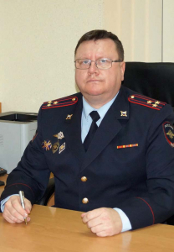

Тыл УМВД России по Липецкой области
Начальник Тыла УМВД России по Липецкой области подполковник внутренней службы Селищев Александр Александрович
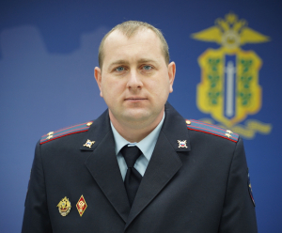

Информационный центр УМВД России по Липецкой области
Начальник информационного центра УМВД России по области полковник внутренней службы Токмакова Елена Анатольевна
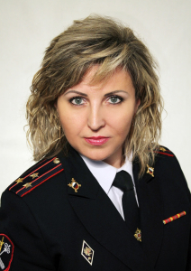

Управление экономической безопасности и противодействия коррупции УМВД России по Липецкой области
Начальник Управления экономической безопасности и противодействия коррупции УМВД России по Липецкой области полковник полиции Владимир Владимирович Мричко
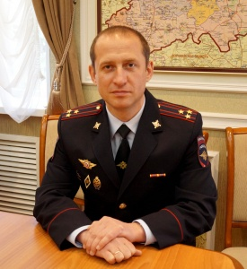

Отдел делопроизводства и режима УМВД России по Липецкой области
Начальник отдела делопроизводства и режима УМВД России по Липецкой области полковник внутренней службы Олег Анатольевич Ничипоров
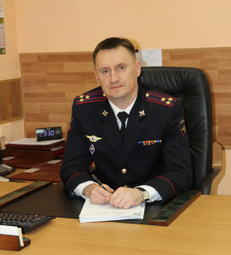

Отдел информации и общественных связей УМВД России по Липецкой области
Начальник Отдела информации и общественных связей УМВД России по Липецкой области полковник внутренней службы Ольга Васильевна Снежкова
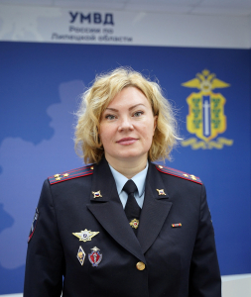

Правовой отдел УМВД России по Липецкой области
Начальник Правового отдела УМВД России по Липецкой области полковник внутренней службы Марина Владимировна Щеголькова
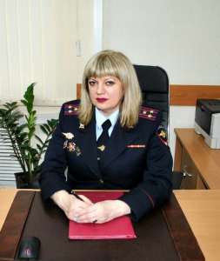

Контрольно-ревизионный отдел УМВД России по Липецкой области
Начальник контрольно-ревизионного отдела УМВД России по Липецкой области подполковник внутренней службы Кузнецов Михаил Юрьевич
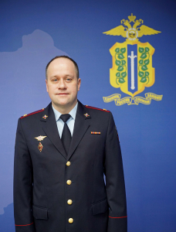

Экспертно-криминалистический центр УМВД России по Липецкой области
Начальник ЭКЦ УМВД России по Липецкой области полковник полиции Вологдин Алексей Иванович
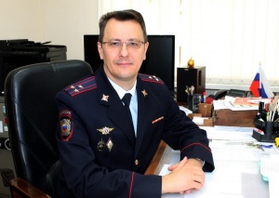

Управление Госавтоиспекции УМВД России по Липецкой области
Начальник Управления Госавтоиспекции УМВД России по Липецкой области полковник полиции Панасович Андрей Владимирович
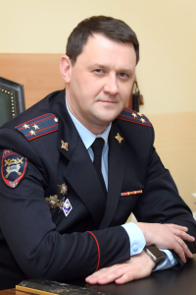

Дежурная часть УМВД России по Липецкой области
Начальник Дежурной части УМВД России по Липецкой области майор полиции Попов Максим Олегович
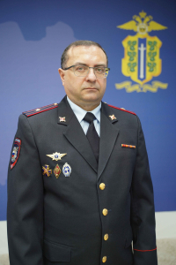

Центр кинологической службы УМВД России по Липецкой области
Начальник Центра кинологической службы УМВД России по Липецкой области подполковник полиции Хайруллин Тагир Фаатович
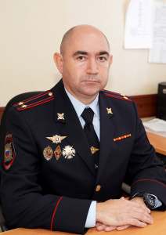

Оперативный отдел УМВД России по Липецкой области
Начальник Оперативного отдела УМВД России по Липецкой области
С 2016 года по настоящее время Оперативный отдел УМВД России по Липецкой области возглавляет полковник полиции Брычков Сергей Анатольевич

Управление организации охраны общественного порядка УМВД России по Липецкой области
Начальник УОООП УМВД России по Липецкой области полковник полиции Обоимов Олег Михайлович
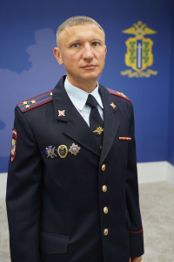

Отдел организации охраны общественного порядка УОООП УМВД России по Липецкой области
Заместитель начальника УОООП - начальник отдела организации охраны общественного порядка УОООП УМВД России по Липецкой области полковник полиции Полоскин Александр Валентинович
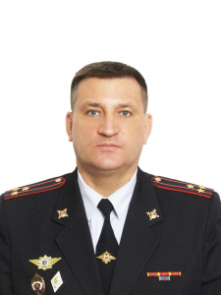
Полоскин Александр Валентинович в 1995 году принят на службу в органы внутренних дел на должность стажера по должности командира взвода роты милиции отдела вневедомственной охраны при Левобережном отделе внутренних дел УВД г. Липецка, далее проходил службу на различных должностях в УМВД России по г. Липецку, имеет последовательное продвижение по службе.

ООПАЗ УОООП УМВД России по Липецкой области
Межрайонный отдел милиции по борьбе с правонарушениями в сфере потребительского рынка и исполнению административного законодательства
Начальник ООПАЗ УОООП УМВД России по Липецкой области подполковник полиции Гончарова Жанна Юрьевна
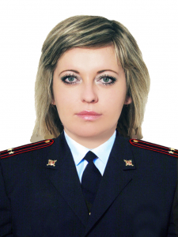
Гончарова Жанна Юрьевна родилась 24 января 1978 г. в селе Каликино, Добровского района, Липецкой области.
В 1999 году окончила Воронежский институт МВД России по специальности «юрист», и в сентябре этого же года назначена на должность дознавателя МРО БПСПРиИАЗ УВД по Липецкой области

Отдел организации деятельности участковых уполномоченных полиции и подразделений по делам несовершеннолетних УМВД России по Липецкой области
Начальник Отдела организации деятельности участковых уполномоченных полиции и подразделений по делам несовершеннолетних УМВД России по Липецкой области полковник полиции Каверин Николай Александрович
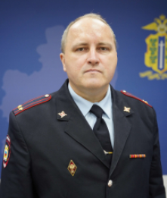

Отдел организации дознания УМВД России по Липецкой области
Начальник ООД УМВД России по Липецкой области полковник полиции Попова Елена Алексеевна
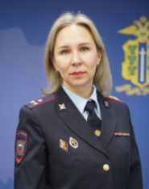

Отдел организации охраны и конвоирования, спецучреждений полиции УОООП УМВД России по Липецкой области
Начальник отдела организации охраны, конвоирования и содержания подозреваемых, обвиняемых и лиц, подвергнутых административному аресту УОООП УМВД России по Липецкой области подполковник полиции Казаченко Андрей Вячеславович
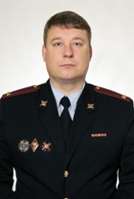

Центр временного содержания для несовершеннолетних правонарушителей УМВД России по Липецкой области
Начальник Центра временного содержания для несовершеннолетних правона-рушителей УМВД России по Липецкой области подполковник полиции Бобылева Светлана Васильевна
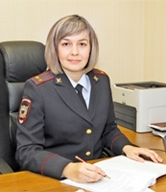

Федеральное казенное учреждение здравоохранения «Медико-санитарная часть УМВД России по Липецкой области»
Начальник ФКУЗ «МСЧ МВД России по Липецкой области» полковник внутренней службы Исаева Жанна Николаевна
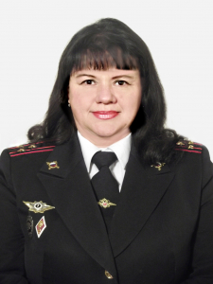
В структуру учреждения входят:
- госпиталь ;
- поликлиника;
- военно-врачебная комиссия;
- центр психофизиологической диагностики;
- центр государственного санитарно-эпидемиологического надзора

Управление уголовного розыска УМВД России по Липецкой области
Начальник Управления уголовного розыска УМВД России по Липецкой области полковник полиции Мосин Владимир Викторович
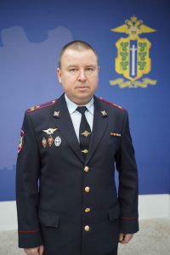

Управление по контролю за оборотом наркотиков УМВД России по Липецкой области
Начальник УНК УМВД России по Липецкой области полковник полиции Сергей Васильевич Алехин
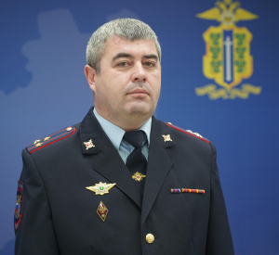

Центр финансового обеспечения УМВД России по Липецкой области
Начальник Центра финансового обеспечения УМВД России по Липецкой области полковник внутренней службы Жемчужникова Инна Николаевна
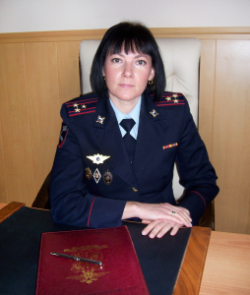
В июне 2016 года, впервые за всю историю, на должность руководителя Центра финансового обеспечения назначена женщина - майор внутренней службы ЖЕМЧУЖНИКОВА ИННА НИКОЛАЕВНА. Родилась в 1979 году в городе Гатчина Ленинградской области. Окончила Всероссийский заочный финансово-экономический институт в 2001 году.

Группа НЦБ Интерпола УМВД России по Липецкой области
Руководитель группы Национального Центрального бюро Интерпола УМВД России по Липецкой области майор полиции Волков Александр Олегович
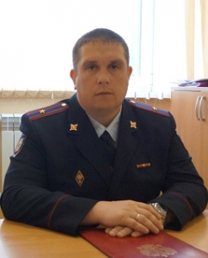

Отдел контроля учётно-регистрационной дисциплины УМВД России по Липецкой области
Начальник ОК УРД УМВД России по Липецкой области полковник внутренней службы Кирилл Николаевич Столяров
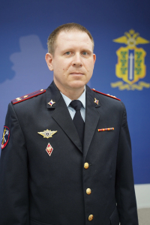

Инспекция УМВД России по Липецкой области
Заместитель начальника Штаба-начальник Инспекции УМВД России по Липецкой области полковник внутренней службы Лариса Алексеевна Коростелева
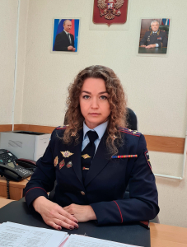

Инспекция пожарного надзора
Начальник инспекции пожарного надзора майор внутренней службы Лихоперский Артур Олегович
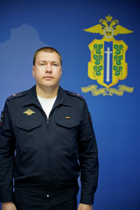

Управление по вопросам миграции УМВД России по Липецкой области
Начальник Управления по вопросам миграции УМВД России по Липецкой области подполковник полиции Татьяна Витальевна Емельянова

Федеральное казенное учреждение «Центр хозяйственного и сервисного обеспечения Управления Министерства внутренних дел Российской Федерации по Липецкой области»
Начальник ФКУ "ЦХиСО УМВД России по Липецкой области" полковник полиции Мальцев Александр Николаевич
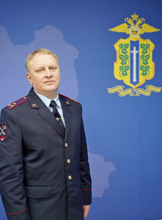

ОРЧ СБ УМВД России по Липецкой области
Оперативно-розыскная часть собственной безопасности
Начальник ОРЧ СБ УМВД России по Липецкой области полковник полиции Ивченко Артем Николаевич

ОРЧ ГЗ УМВД России по Липецкой области

Управление по борьбе с противоправным использованием информационно-коммуникационных технологий
Начальник УБК УМВД России по Липецкой области полковник полиции Лялякин Алексей Васильевич

Центр по противодействию экстремизму УМВД России по Липецкой области
Начальник Центра по противодействию экстремизму УМВД России по Липецкой области подполковник полиции Тимков Иван Иванович

Центр информационных технологий, связи и защиты информации УМВД России по Липецкой области
Начальник Центра информационных технологий, связи и защиты информации УМВД России по Липецкой области полковник внутренней службы Власов Алексей Васильевич

